Stakleno ionomerni cementi

Doc. dr. sc. Mediha Selimović-Dragaš, Zavod za dječju i preventivnu stomatologiju Stomatološkog fakulteta Univerziteta u Sarajevu

Prof. dr. sc. Hrvoje Jurić, Zavod za dječju i preventivnu stomatologiju Stomatološkog fakulteta Sveučilišta u Zagrebu

1. Uvod:

Danas dobro poznati i često primjenjivani u svakodnevnom kliničkom radu, stakleno ionomerni cementi (SIC) stomatološkoj su javnosti predstavljeni davne 1972.godine od strane Wilsona i Kenta (1). To su restaurativni dentalni materijali koji se polimeriziraju (stvrdnjavaju) reakcijom neutralizacije praha kalcij-fluoro-aluminosilikatnog stakla i vodene otopina poliakrilne kiseline.
Svi članovi ove skupine materijala dolaze u obliku praha i tekućine, a sadržaj i kemijski sastav u osnovi ostaju isti. Temelj praha SIC-a čini kalcij- fluoroalumino-silikatno staklo čiji su sastojci zastupljeni u sljedećim postotnim omjerima: SiO₂ (kvarc) – 35,2 do 41,9 %; Al₂O₃ (aluminij dioksid) – 20,1 do 28,6 %; CaF₂ (kalcij fluorid) – 15,7 do 20,1 %; Na₃AlF₆ (kriolit) – 4,1 do 9,3 %; AlF₃ – 1,6 do 8,9 %; AlPO₄ - 3,8 do 12,1 %. Oko 20% (težinskih) svakog SIC-a čine fluoridni spojevi. U proizvodnji sastojci se spajaju do zasićenja, melju i siju kako bi se dobile čestice veličine 4-50 µm što uglavnom ovisi o predloženoj kliničkoj aplikaciji za svaki pojedini materijal. Nivo i distribucija čestica različitih veličina imati će utjecaj na konačna kemijska, fizikalna i mehanička svojstva svakog pojedinog materijala (2).
Tipični sastav tekućine SIC-a sastoji se od 40 do 55% otopine u omjeru 2:1 akrilna kiselina - itakonska kiselina kao kopolimer u vodi ili alternativno kopolimer maleične i akrilne kiseline u odnosu 1:1. Poboljšanje mehaničkih svojstava ovih materijala je omogućeno dodavanjem poliakrilne kiseline u suhom obliku u sam prah i to u omjeru od 7-9%, a korištena tekućina, u tom slučaju, može biti ili voda ili vodena otopina tartarne kiseline. Dokazano je da bi veća koncentracija poliakrilne kiseline dovela do nepotpune disolucije kiselih skupina, što bi dovelo do slabosti u procesu stvrdnjavanja cementa (3). Tartarna kiselina, inkorporirana u otopinu poliakrilne kiseline djeluje kao akcelerator, omogućavajući oslobađanje iona iz staklenog praha. Na taj način se povećava koncentracija kationa sposobnih da reagiraju s polianionima, čime se povećava i stupanj polimerizacije SIC-a (4).

2. Mehanizam polimerizacije SIC-a

Jedna od najvažnijih karakteristika SIC je njegova sposobnost da se kemijski veže za tvrda zubna tkiva. Osnovni mehanizam polimerizacije je acido-bazna reakcija između poliakrilne kiseline i staklenog praha, što vodi do difuzno-bazne adhezije između čestica stakla i matriksa. Budući da su i SIC i zubno tkivo polarni i imaju sposobnost otpuštanja različitih iona, među njima se javljaju elektrostatičke sile privlačenja. Kemijsko svezivanje (adhezija) cementa za tvrda zubna tkiva postiže se tako što kalcij-fosfat-poliakrilna kristalna struktura djeluje kao međuprostor između cakline ili dentina s jedne strane i vezanog materijala s druge strane. Ovaj proces se može opisati i kao adhezija bazirana na difuziji (5), a sam adhezivni sloj koji ima prosječnu debljinu od oko 100 µm može se nazvati i „ionima obogaćeni sloj“ (IOS).
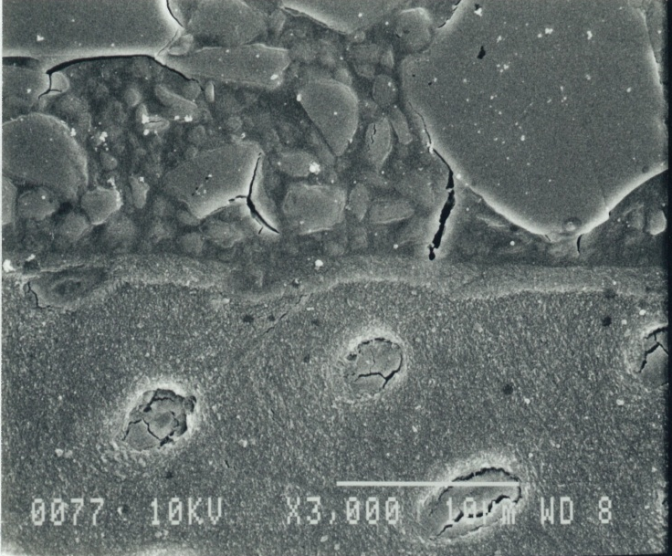
Ionima obogaćeni
sloj (IOS)
Dentin
GIC

Slika 1. Način adhezije SIC-ta na dentin (Sliku ustupio: GC Corp., R&D)

Dodatnu stabilnost veze između SIC-a i zubnih struktura osigurava mehanička veza polimera u dentinu. Mehanička veza će biti pojačana većom kontaktnom površinom, većim porama na supstratu i povećanjem kohezivne snage materijala (6), što se postiže kondicioniranjem zubnih struktura (7).
Potreba za kondicioniranjem je naročito izražena kod staklenih ionomera modificiranih smolama (SMSIC), kod kojih mehanizam adhezije nije tako jednostavan kao kod konvencionalnih SIC-a. Ispitivanja su pokazala da SMSIC ostvaruju bolju vezu s površnim nego s dubokim slojem dentina, slično načinu vezivanja koji se javlja kod većine dentinskih adheziva (8).

2.1.Tipovi polimerizacije SIC-a:

S obzirom na kemijsku reakciju tokom procesa polimerizacije razlikujemo tri temeljna načina reakcije:
- autopolimerizacija: kemijska polimerizacija reakcijom kiselina - baza.
- dualna polimerizacija: svjetlosna inicijacija polimerizacije praćena reakcijom kiselina- baza.
- trostruka polimerizacija: reakcija samovezujuće smole s preostalom nevezanom smolom. Ova reakcija je moguća zahvaljujući prisustvu redoks katalizatora, koji se aktivira u prisustvu vode i omogućava nastavak polimerizacije metakrilata bez prisustva svjetla.

3. Svojstva SIC-a

3.1. Biokompatibilnost

SIC-i su „bioaktivni“ materijali koji, zahvaljujući ionskoj razmjeni s domaćinom, ovisno o tkivu s kojim reagira, izazivaju pozitivan odgovor domaćina, što je jedna od osnovnih osobina da bi se materijal proglasio biokompatibilnim. Gledajući na kliničku primjenu, biokompatibilnost SIC-a jako je važna, jer se nalazi u direktnom kontaktu s caklinom, dentinom te cijelom usnom šupljinom.
Za aplikaciju u kliničkoj stomatologiji, konvencionalni stakleno ionomerni cementi pokazuju dobru biokompatibilnost zahvaljujući svojim važnim osobinama:

- ne razvijaju toplinu tijekom polimerizacije
- brzo se neutraliziraju
- ioni oslobođeni tijekom stvrdnjavanja mogu se smatrati neškodljivim

Odgovor pulpe na materijal generalno možemo smatrati povoljnim. Iako svježe zamiješani SIC ima niski pH, s rasponom između 0,9 i 1,6, no sam dentin snažno ublažava njegovo kratkotrajno citotoksično djelovanje (9). S obzirom da je dentin odličan pufer, čak i tanki sloj preostalog dentina između restauracije i pulpe dovoljan je da prevenira snižavanje pH unutar tkiva pulpe (10). Intaktni dentin predstavlja vrlo dobru barijeru za difuziju nekih „toksičnih“ komponenti. Moguće je pretpostaviti da se jedan dio uloge dentina kao barijere odvija zahvaljujući ograničenoj disoluciji komponenti SIC-a na kontaktnoj površini između cementa i dentina. Drugo moguće objašnjenje za ulogu dentina u redukciji potencijalne toksičnosti je postojanje drugih kemijskih interakcija koje se odvijaju između toksina i dentinskih komponenti, rezultirajući uklanjanjem toksina iz okoline (11). SIC-i mogu biti dizajnirani i kao biokompatibilni nadomjesci za kost s osteokonduktivnom aktivnošću koja izaziva pozitivan biološki odgovor i dobar klinički rezultat (12).

3.2. Sadržaj fluorida

Oslobađanje iona fluora iz SIC-a možda je i najvažnija osobina ovog materijala i igra odlučujuću ulogu pri njegovom izboru kod specifičnih kliničkih aplikacija. Fluoridi se iz materijala oslobađaju pomoću dva mehanizma. Jedan mehanizam je kratkoročna reakcija, koja uključuje brzu disoluciju fluoridnih iona s vanjske površine svježe zamiješanog cementa, dok je drugi mehanizam značajniji i predstavlja dugotrajno otpuštanje fluoridnih iona iz već vezanog cementa. To znači da se kontinuirana izmjena fluorida može javiti u bilo koje vrijeme, ovisno od nivoa fluorida dostupnih u usnoj šupljini. Oslobođeni fluor, normalno odlazi iz matriksa u okolna tkiva, ali ako je visoka koncentracija iona fluora u ustima (kao što se javlja za vrijeme profesionalne aplikacije fluora ili dnevnog četkanja s pastom za zube s fluorom), fluoridni ioni mogu biti ponovno apsorbirani u cement. Iz navedenih činjenica SIC-i mogu se smatrati rezervoarima fluora (13).
Prisutnost fluorida potiče remineralizaciju u okolnim zubnim strukturama i ima inhibicijski učinak na formiranje plaka u blizini restauracije jer smanjuje kiselosti plaka, čime se stvara nepovoljna okolina za rast i razvoj bakterija (14). Na Streptococcus mutans fluoridi djeluju na način da inhibiraju bakterijski metabolizam (15).
Dodatak smola, različite kemijske reakcije kako u smolastim komponentama tako i u komponentama staklenog praha i poliakrilne tekućine, te načini miješanja mogu uticati na količinu i vrijeme otpuštanja iona fluora. Količina otpuštenih iona fluora ima veliki značaj za određivanje biološke aktivnosti SIC-a (16).

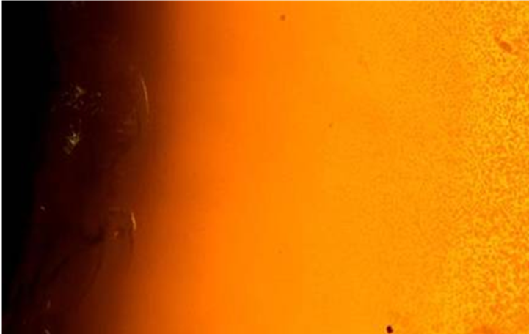

Slika 2. Antimikrobno djelovanje SIC za pečaćenje Fuji Traige® (GC Corp.) s jasno vidljivom zonom inhibicije rasta mikroorganizama oko materijala (Ljubaznošću: Prof. dr. Hien Ngo)

4. Oblici SIC-a
SIC-i su dostupni na tržištu u tri oblika: kao materijali za ručno miješanje, kapsulirani materijali i oblik pasta-pasta.
4.1. Materijali za ručno miješanje
Na tržište dolaze kao prah i tekućina. Prilikom miješanja ove dvije komponente potrebno je obratiti pozornost na količinu pojedinih komponenti, jer varijacija u odnosu prah-tekućina mogu dovesti i do promjena u mehaničkim i kemijskim svojstvima vezanog cementa. Na tržištu postoji veliki broj proizvoda koji su dostupni u obliku praha i tekućine za ručno miješanje (Ketac-Cem, Fuji IX GP, Ketac Molar, Fuji Triage).
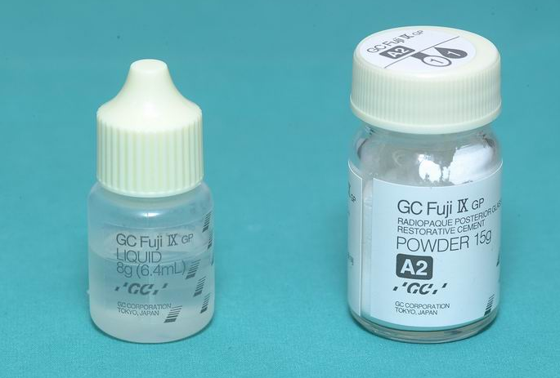
Slika 3. Konvencionalni SIC u obliku tekućine i praha. Na poklopcu je jasno naznačen preporučeni omjer praha i tekućine. Miješa sa na plastificiranom papiru s plastičnom špatulom.

4.2. Kapsulirani materijali

Ovako pripremljen i pakiran SIC predstavljaju sustav koji omogućava stalan i zadovoljavajući odnos praha i tekućine. Kapsula SIC-a rezultira standardiziranim vremenom miješanja i polimerizacije te osigurava optimalna fizikalna, kemijska i mehanička svojstva samog materijala (17). Prednost kapsule također leži i u činjenici da kapsule djeluju kao šprice za postavljanje zamiješanog materijala izravno u kavitet. Nedostatak je relativno visoka cijena tako pakiranog cementa.

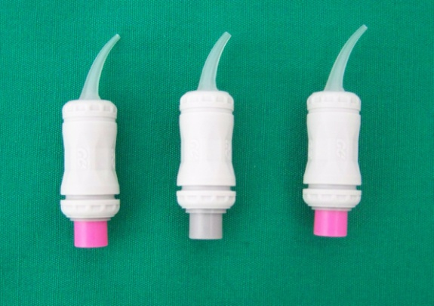

Slika 4. Kapsulirani oblik SIC omogućava stalan i točan omjer praha i tekućine

4.3. Sustav pasta-pasta

Ovaj sustav plod je najnovijeg razvoja SIC-a, a nastao je s ciljem osiguranja optimalnog odnosa pojedinih komponenti i pojednostavljenja procesa miješanja i postavljanja zamiješanog cementa u kavitet. Kako bi se osigurala pastasta konzistencija, bilo je potrebno posebno dizajnirati ultra-fine čestice staklenog praha, što je omogućilo kremastu konzistenciju gotovog cementa. Ovaj oblik cementa dostupan je kao dvostruka štrcaljka pri čemu jedna štrcaljka sadrži stakleni prah koji se pretvara u pastu korištenjem monomera i 20% težinskog udjela HEMA, a druga štrcaljka sadrži poliakrilnu kiselinu, kao i potrebnu vodu zgusnutu na potrebnu konzistenciju pomoću vrlo finog silikata. Katalizatori su smješteni podjednako u obje štrcaljke, što znači da se radi o smolom modificiranom cementu, koji je potpuno samostvrdnjavajući i ne treba biti izložen polimerizacijskom svjetlu.
Danas se teži pojednostavljenom i sigurnom radu s materijalima, pa sve češće nalazimo i sustave za njihovo olakšano miješanje. Jedan od takvih načina je i „automix“ sustav koji se primjenjuje i kod ove vrste SIC. Ovaj sustav podrazumijeva uporabu posebno dizajniranih vrhova, u kojima se unutar mreže kanala koji se međusobno isprepliću pravilno miješaju obje paste. Na taj način moguće je istisnuti željenu količinu mješavine, čije komponente će biti zastupljene u točno propisanom omjeru, što omogućava očuvanje važnih mehaničkih osobina materijala. Vrh štrcaljke omogućava izravno nanošenje SIC u kavitet ili u protetski nadomjestak (1). Trenutno su na tržištu dostupna samo dva materijala u ovom obliku i to Fuji-Cem® (GC Corp.) i Ketac® N100 (3M ESPE).

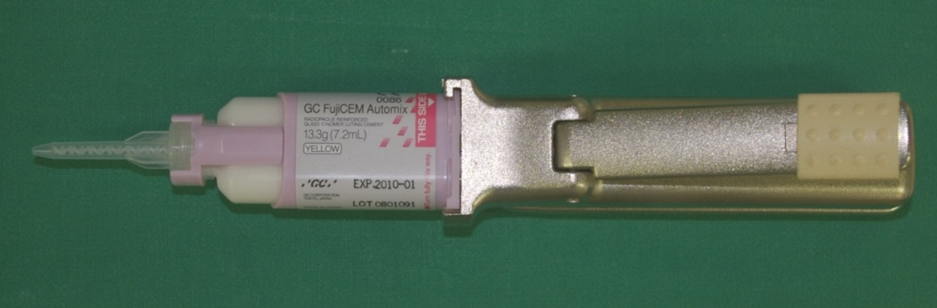

Slika 5. Pasta-pasta GIC FujiCEM® s automix sistem koji osigurava brzu, točnu i kvalitetnu pripremu materijala

5. Podjela SIC-a

5.1. Podjela prema kliničkoj primjeni

Razvoj SIC-a koji se dogodio posljednjih godina, rezultirao je nastankom širokog spektra materijala od tradicionalnog kemijski polimerizirajućih SIC-a s jedne strane do modificiranih kompozita s druge strane. Osnovnu podjelu SIC-a, temeljenu na kliničkoj primjeni ovih materijala, dali su Wilson i McLean još 1988. godine dijeleći ih u tri osnovne skupine: tip I, tip II i tip III (18).

Tip I

Tip I cementi su za cementiranje fiksnih protetskih nadoknada i ortodontskih bravica. Da bi zadovoljili potrebna svojstva, veličina čestica cemenata za cementiranje ne smije biti veća od 10 μm i odnos praha i tekućine mora se kretati u odnosu 1,5:1. Cement će na taj način imati manju viskoznost odmah nakon miješanja, što će mu omogućiti lakše postavljanje, a čvrstoća nakon svezivanja zadovoljit će zahtjeve koje materijal mora imati s obzirom na indikaciju. Kontinuirano otpuštanja fluora, kao i visoka tolerancija okolnih tkiva (zubne pulpe i gingive) na materijal, u pozitivnom smislu izdvaja SIC od drugih stomatoloških materijala ovog tipa.

Tip II

Tip II - restaurativni SIC zahtijeva optimalne fizikalne i mehaničke osobine, što se postiže maksimalnom količinom praha u materijalu. Ova skupina dijeli se u dvije podskupine:
- Tip II.1. - restaurativni estetski cementi;
- Tip II.2. - restaurativni pojačani cementi.

Tip II.1. restaurativni estetski cementi, predstavljaju skupinu materijala gdje je važno postići dobru translucenciju ispuna odnosno polimeriziranog materijala. Ukoliko se restauracija ne nalazi pod pretjeranim okluzalnim opterećenjem i ako je zaštićena okolnim zubnim strukturama, može se reći da mehanička svojstva ove vrste SIC zadovoljavaju potrebe kliničkog rada, posebno kod najnovijih generacija ovog materijala. U cilju održavanja stabilnosti vode, a time i translucencije, prilikom postavljanja ovih materijala važno je zaštititi restauraciju vodootpornim sredstvom, odmah po odstranjivanju matrice. Pri tome je najbolje rabiti originalne lakove za tu namjenu („varnish“).
Tip II.2. - restaurativni pojačani cementi se upotrebljavaju kada je potreban brzovezujući materijal poboljšanih mehaničkih osobina, prije svega u slučajevima kada boja postavljene restauracije nije toliko važna.

Slika 6. Ispun izrađen od konvencionalnog visokoviskoznog SIC-ta (Fuji IX® GP Extra, GC Corp.), dvije godine u funkciji

Tip III

Ovisno o odnosa praha i tekućine, ova skupina se može podijeliti na dvije podskupine:
Skupinu za podloge („lineri“) čine cementi koji u svom sastavu imaju malu količinu praha (odnos 1,5:1,0), zbog čega su im mehaničke osobine relativno loše. Dizajnirani su tako da u svojoj primjeni moraju u potpunosti biti prekriveni drugim restaurativnim materijalom i ni pod kakvim uvjetima ne smiju biti izloženi oralnoj sredini. Koriste se u tankom sloju da popune praznine u kavitetu, djelujući kao toplinski izolator koji prevenira oštećenje pulpe, uz istovremeno pečaćenje dentalnih tubulusa.
Drugu podskupinu čine SIC-i koji se koriste kao baze ili zamjena za dentin. Za ovu skupinu materijala karakteristična je velika količina praha (odnos 3,0:1,0), čime su poboljšana početna mehanička svojstva ove vrste SIC-a. Zbog svoje čvrstoće, ovi cementi se mogu smatrati zamjenom za dentin, preko kojeg će biti postavljena kompozitna smola ili amalgam.

5.2. Kemijska klasifikacija SIC-a

Prema svom kemijskom sastavu SIC-i se najčešće klasificiraju u pet osnovnih skupina:
- Konvencionalni SIC-i;
- Smolom modificirani SIC-i;
- Hibridni ionomeri;
- Trostruko polimerizirajući SIC-i;
- Metalom ojačani SIC-i

Konvencionalni SIC-i
Konvencionalni SIC-i su dobiveni međusobnim djelovanjem poliakrilne kiseline i fluoroaluminosilikatnog praha, čijim miješanjem dolazi do acido-bazne reakcije i polimerizacije samog materijala uz obavezno nastajanje vode kao nusprodukta. Glavna namjena ovih materijala je izrada definitivnih ispuna na mliječnim i trajnim zubima. Najpoznatiji predstavnici ove skupine su Fuji IX Extra (GC Corp.) i Ketac Molar (3M ESPE).

Smolom modificirani SIC-i

Ova skupina materijala kombinira acido-baznu reakciju konvencionalnih cemenata sa samovezujućom reakcijom polimerizacije amin-peroksida. Svjetlosna polimerizacija se postiže dodatkom metakrilatnih skupina i foto-inicijatora. Na taj način, ova skupina SIC-a podliježe dvostrukoj polimerizaciji, i acidobaznoj reakciji i polimerizaciji smolaste komponenete, koja je najčešće iniciranja svjetlosnom polimerizacijom. Zbog toga se ovi materijali zovu i SIC-i s dvostrukom polimerizacijom. Najpoznatiji proizvodi iz ove skupine cemenata su Advance (Caulk, Denstply Inc., USA) i GC Fuji PLUS (GC Corp.). U posljednje vrijeme su se u ovoj skupini materijala pojavili i pasta-pasta smolom modificirani SIC-i kao što je GC FujiCEM (GC Corporation) .

Trostruko polimerizirajući SIC-i
Neki SIC-i imaju inkomporiranu reakciju tercijarnog kemijskog vezanja amin-peroksida, kojom se polimeriziraju metakrilatne dvostruke veze, usporedno s fotopolimerizacijom i acido-baznom reakcijom. Ovi materijali su poznati pod nazivom trostruko polimerizirajući SIC-i. Dokazano je da komponente koje se kemijski vežu utječu na krajnju čvrstoću materijala i otpuštaju daleko manje fluorida nego konvencionalni cementi. Najpoznatiji iz ove skupine materijala je Vitremer™ (3M ESPE), koji se najčešće koristi kao podloga u sendvič tehnici ili za ispune koji nisu funkcijski jako opterećeni snažnim žvačnim silama.
Metalom ojačani SIC-i ili cermet cementi

Metalom ojačani SIC-i nastaju sinteriranjem čestica izrađenih od mješavine metalnog i staklenog praha na 800°C, koje se kasnije melju rezultirajući ceramometalnim česticama. Veza ostvarena između metalnih i staklenih čestica je slična vezi koja se ostvaruje između porculana i metalne konstrukcije za fiksnoprotetske nadomjeske i ima mogućnost daljeg vezivanja s poliacidnim kopolimerima, stvarajući metalom ojačane SIC-e. Najpogodniji metali za ovu vrstu cemenata su zlato i srebro, a na tržištu najpoznatiji metalom ojačani cementi su Ketac Silver (3MESPE) i Miracle Mix (GC Corp.). Danas zbog napretka, prije svega konvencionalnih visokoviskoznih ionomera, gube na kliničkom značaju zbog loše estetike.

5.3.Podjela SIC-a prema kliničkoj primjeni

SIC-i se mogu podijeliti i prema načinu njihove primjene u kliničkoj praksi i u tom slučaju razlikujemo osam skupina cemenata (19):
- SIC-i za cementiranje – stvrdnjavaju se kemijski i koriste se za cementiranje fiksnoprotetskih nadomjestaka (inlaya, onlaya, krunica i mostova).
- SIC-i za ispune (visokoviskozni) – razlikuju se od onih za cementiranje po većem udjelu čestica praha i većem izboru boja. Stvrdnjavaju se također kemijskim putem procesom neutralizacije (autopolimerizacija).
- Metalom ojačani cementi su SIC-i kojima su dodani metali u svrhu poboljšanja fizičkih i mehaničkih svojstava. Stvrdnjavaju se kemijskim putem i neestetski su. Koriste se za ispune u distalnoj regiji kao i za nadogradnju bataljka. Danas sve više gube značaj u kliničkoj primjeni.
- Cermeti su cementi nastali toplinskom obradom, tijekom koje su čestice metala spojene s česticama staklenog praha (za razliku od metalom ojačanih cemenata, kod kojih se metalni prah dodaje staklenom prahu cemenata). Stvrdnjavaju se kemijski i također su neestetski. Indikacije su iste kao kod metalom ojačanih SIC-a.
- Stakleni ionomeri za premaz kaviteta („liners“) su najčešće svjetlosno-polimerizirajući radiokontrastni premazi za dentin. Zbog loših fizikalnih osobina postavljaju se isključivo ispod kompozita ili amalgama.
- SIC-a za podloge koriste se za izradu podloga ispod ispuna, posebno u slučajevima kada je potrebno nadoknaditi veću količinu izgubljenog dentina. Ovi materijali imaju dobra fizikalna svojstva i pokazuju veću tolerantnost prema pulpi od prethodne skupine. Stvrdnjavaju se kemijski.
- SIC-a za pečaćenje – koriste se za pečaćenje fisura i jamica, a stvrdnjavaju se najčešće kemijskim putem.
- Smolom modificirani SIC-i (SMSIC) – obuhvaćaju svjetlosno i dvostruko polimerizirajuće SIC-e. Termin svjetlosno polimerizirajući se može smatrati tehnički nekorektnim jer se acido-bazna reakcija, karakteristična za ovu skupinu materijala ionako ne može svjetlosno inicirati. Mogu se koristiti za izradu definitivnih ispuna ali i kao podloga ispod kompozitnih ispuna.
U stomatološkoj literaturi, termin stakleno ionomerni cementi se odnosi na svih navedenih osam grupa materijala.

6. Primjena SIC-a u dječjoj stomatologiji

SIC-i se zbog svojih osobina smatraju vrlo važnim restaurativnim materijalom u dječjoj stomatologiji. Relativno nezahtijevna i jednostavna tehnika rada s ovim materijalom u gotovo svim situacijama osigurava maksimalno povoljan klinički rezultat (20).
SIC-i se u dječjoj stomatologiji koriste kao:
- Materijal za pečaćenje fisura;
- Materijal za minimalne preventivne restauracije;
- Materijal za zbrinjavanje početnih karioznih lezija u fisurama;
- Restaurativni materijal za aproksimalne lezije drugog razreda (tunel preparacije);
- Premazi i podloge ispod amalgamskih i kompozitnih ispuna te kao materijal za „sandwich“ tehniku;
- Materijal za cementiranje krunica;
- Materijal za cementiranje ortodontskih traka i bravica;
- Restaurativni materijali kod mliječnih zuba (20).

6.1. Materijal za pečačenje fisura

Bitne osobine konvencionalnih SIC-a je prevencija nastanka karijesa, kao i sposobnost adhezije za zubne strukture što je omogućilo njihovu uporabu i za pečaćenje fisura. Kod osoba sa visokim rizikom za nastanak karijesa preporučuje se pečaćenje fisura SIC-om do momenta potpunog nicanja zuba, što će omogućiti ispravno postavljanje kompozitne smole kao sredstva za pečaćenje. Glavni problem, koji se javlja u ovom slučaju, je krhkost SIC-a, koji se u tankom sloju postavlja u fisurni sustav. Iako je postignuta određena retencija, u usporedbi s konvencionalnim kompozitnim smolama ona je slabija dok je incidencija karijesa na duži vremenski period podjednaka kod oba materijala (25). Smatra se da ovakvi rezultati nastaju iz dva razloga: jedan je bolja retencija SIC-a u dubini fisure, a drugi je kontinuirano otpuštanje fluorida, zbog čega je okolna caklina otpornija na proces demineralizacije uz stvaranje tzv. pseudo cakline. Danas se, kao materijali za pečaćenje fisura, koriste konvencionalni cementi uz prethodno kondicioniranje cakline i dentina. Iako neki autori predlažu enameloplastiku u cilju postizanja bolje retencije, danas se zna da je adhezija uz prethodno kondicioniranje, dovoljna za osiguravanje dugotrajnost ovih ispuna. Prednosti SIC-a za pečaćenje fisura prema kompozitnim smolama su sljedeće:
- Ne zahtijeva idealno suho radno polje;
- Kemijska veza za caklinu;
- Minimalna kontrakcija i dobra marginalna adaptacija;
- Jednostavna tehnika rada;
- Otpušta remineralizacijske ione (kalcij, fluor, stroncij...).

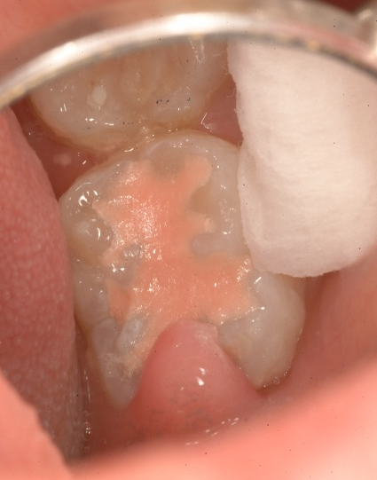
Slika 7. Gotov pečat od SIC (Fuji Triage) premazan zaštitnim lakom („varnish“)

6. 2. Materijal za minimalne preventivne restauracije okluzalnog karijesa

Zbog svojih specifičnih osobina SIC se može smatrati materijalom izbora kod početnog karijesa okluzalnih ploha trajnih zuba. Indikacije za ovu vrstu restauracija su:
- Lezija u caklini;
- Početna lezija u dentinu;
- Male lezije I. razreda.

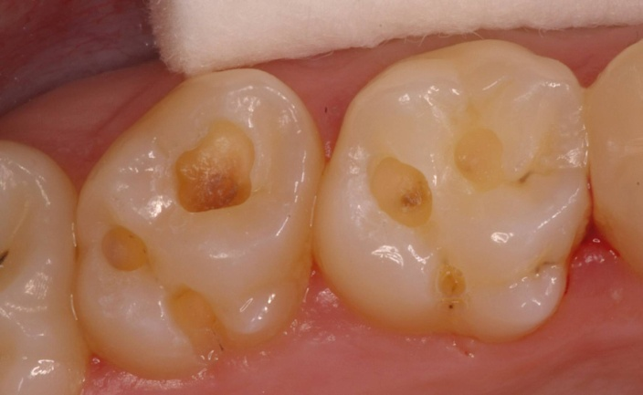

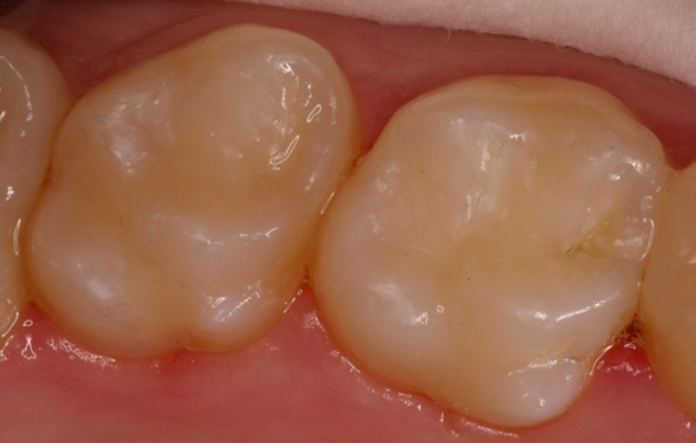

Slika 8. Minimalno invazivno liječenje karijesa prvog i drugog gornjeg trajnog molara te izrada estetski adekvatne direktne restauracije SIC-om zadnje generacije (Fuji IX GP Extra+G Coat Plus, GC Corp., Japan). Jasno je vidljiv značajan estetski napredak posljednje generacije visokoviskoznog SIC za ispune u odnosu na svoje prethodnike.

6.3. Početne karijesne lezije u fisurama

Filozofija minimalnih intervencija počiva na spoznajama da ispod inficiranog, mekanog i obojenog karioznog dentina, leži sloj aficiranog, demineraliziranog, ali ne i inficiranog dentina. Koristeći SIC koji ima sposobnost otpuštanja fluorida i adhezije za preostale zubne strukture, moguće je remineralizirati taj sloj. Na ovaj način je omogućeno minimalno uklanjanje karioznog dentina, što predstavlja prednost u restauraciji mliječnih zuba koji imaju tanak sloj cakline i dentina te relativno veliku pulpnu komoru. Ovaj pristup u liječenju karijesa široko je prihvaćen u kliničkoj praksi i zove se „atraumatska restaurativna tehnika“ (ART). Iako je ART prvobitno dizajniran za stomatologe i stomatološko osoblje u dalekim područjima nerazvijenih zemalja, koji nemaju pristup tradicionalnoj stomatološkoj opremi, načelo na kojem je ova tehnika temeljena je prikladno i za puno širu primjenu (21). U osnovi, ART tehnika podrazumijeva korištenje ručnih instrumenata, kojima se uklanjaju razmekšali slojevi cakline i dentina, koji se zatim restauriraju SIC-om.
ART se može koristiti i kao privremeni tretman kod djece koja loše surađuju tijekom stomatološkog tretmana i gdje se nastoji oblikovati njihovo ponašanje (22). Stomatolozi moraju biti svjesni da je ovaj tretman moguć samo kod pacijenata koji se kontinuirano prate, jer se ova vrsta restauracija treba smatrati isključivo privremenom mjerom (22).
Drugo pitanje koje se ovdje nameće je koliko „mala“ treba biti kavitacija da bi to mogli proglasiti minimalno invazivnom intervencijom. Ovdje valja naglasiti da zapravo ne govorimo o apsolutnoj veličini kaviteta, nego o tome da se uklanja samo karijesom razmekšalo tvrdo zubno tkiva. Na taj način, ako radimo minimalno invazivni zahvat, mi možemo kreirati i „veliki“ kavitet. Sve se zapravo temelji na činjenici da su najdublji slojevi karijesa samo demineralizirani, a ne i inficirani, te ćemo u tom slučaju nastojati potaknuti remineralizaciju demineraliziranog kolagena restaurativnim materijalom. Tako tretiranu karijesnu leziju zovemo „interna remineralizacija“.
6.4. Restaurativni materijal za aproksimalne lezije (tunel preparacije)
SIC-i su relativno krhki materijali te iako neki od njih imaju visoku tlačnu čvrstoću, mogu biti neprikladni za kavitete koji trpe veliko okluzalno opterećenje. Ipak, kod početne karijesne lezije kod kojih je moguće ostvariti izravan aproksimalni pristup ili pristup s bukalne, oralne ili okluzalne plohe ispod ruba marginalnog grebena gdje ne očekujemo veliki okluzalni pritisak, možemo upotrijebiti SIC kao trajni ispun. „Tunel“ preparacija, poznata još pod nazivom unutrašnja preparacija i predstavlja način restauracije aproksimalnih karioznih lezija koja kliničaru omogućava očuvanje važnih anatomskih karakteristika zuba kao što su marginalni greben i kontaktna točka (20). Restauracija s SIC-om omogućava kemijsku adheziju na dentin i caklinu, što će ojačati oslabljeni aproksimalni caklinski zid kao i marginalni greben. Otpuštanje fluorida omogućava zaštitu od karijesa, kako primarne lezije tako i izloženih površina susjednih zuba.

6.5. Premazi i podloge ispod amalgamskih i kompozitnih ispuna i materijal za „sandwich“ tehniku

Upotreba SIC za premazivanje i podlaganje kaviteta zasniva se na njihovoj sposobnosti da se oni kemijski vežu za dentin i caklinu te dugotrajno otpuštaju fluoride. Time je minimizirana mogućnost nastanka sekundarnog karijesa, uz stimulaciju nastanka sekundarnog ili reparatornog dentina. Primijenjeni na ovaj način SIC-i pružaju i termičku zaštitu dentina odnosno pulpe. Mogu se koristiti i ispod amalgamskih i ispod kompozitnih ispuna. Ukoliko se cement koristi za nadomještanje većih količina izgubljenog dentina, a zatim se prekriva nekim od definitivnih restaurativnih materijala, primijenjena tehnika zove se „sandwich“ tehnika (23). „Sandwich“ tehnika posebno je indicirana kod vrlo dubokih karoznih lezija s velikim gubitkom dentina ili nakon endodontskog tretmana zuba. Također se može primijeniti u kombinaciji s kompozitnom smolom u situacijama kada su cervikalne prepracije II. i V. razreda duboko subgingivno. U konačnici poznajemo dvije tehnike rada koje nazivamo „otvoreni“ ili „zatvoreni“ „sandwich“ u ovisnosti da li je SIC u komunikaciji s okolnim strukturama (otvoreni) ili je u potpunosti prekriven kompozitnim materijalom (zatvoreni).

6.6. Materijal za cementiranje krunica

Imajući u vidu činjenice da čelične krunice predstavljaju najdugotrajniju restauraciju kod mliječne denticije, čija trajnost prelazi i 40 mjeseci, specifične osobine SIC-a ga čine materijalom izbora za cementiranje ovih kao i drugih fiksnoprotetskih nadomjetaka (20). SIC-i se koriste za cementiranje zbog svoje niske viskoznosti, fine strukture i debljine filma koja može biti i manja od 20μm. U ovom procesu je od izuzetne važnosti postići željenu konzistenciju cementa, zbog čega je, prilikom miješanja neophodno pratiti upute proizvođača. U slučaju da gubitak zubnog tkiva nije prethodno nadoknađen, tada se kao materijal za cementiranje može koristi i restaurativni SIC. Ako je gubitak nadoknađen, tada se za cementiranje čeličnih krunica koristi SIC za cementiranje. Nakon stvrdnjavanja materijala, višak cementa se odstrani, a na rubni dio se nanese sloj zaštitnog laka ili vazelina čime se zaštićuju rubovi tijekom sazrijevanja cementa.

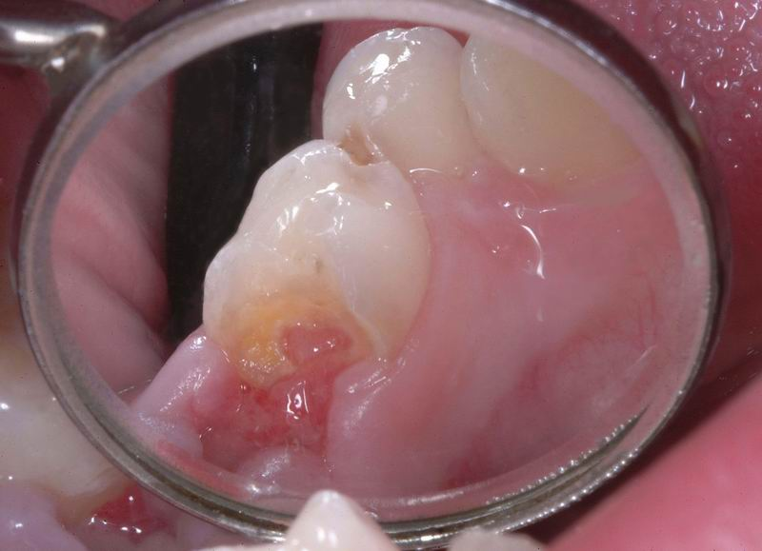

Slika 9. Velika karijesna lezija s otvorenom pulpom (polip pulpe). Indikacija za vitalnu pulpotomiju i primjenu konfekcijske čelične krunice za restauraciju krune.

Slika 10. Nadoknada dentina viskokoviskoznim SIC-om za ispune nakon vitalne pulpotomije

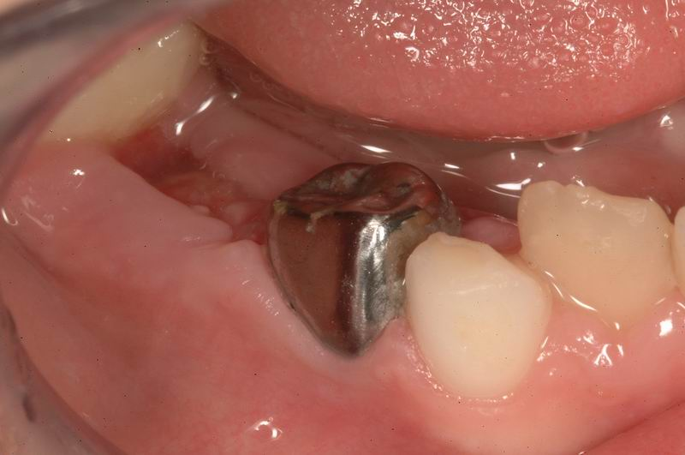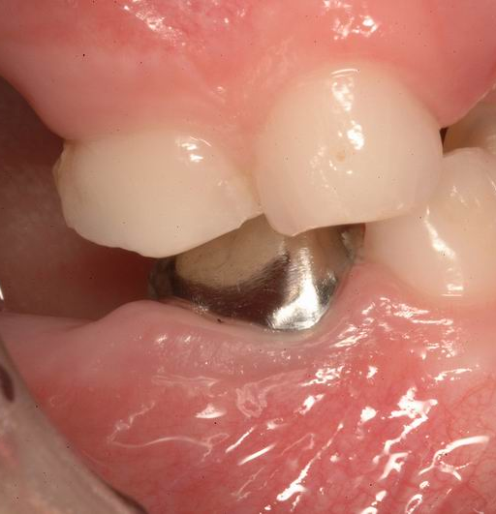

Slika 11. Cementirana krunica SIC-om za cementiranje

6.7. Materijal za cementiranje ortodontskih traka i bravica

Danas se kao materijal izbora za cementiranje ortodontskih traka i bravica najčešće koriste kompozitne smole, iako su dokazane određene prednosti SIC-a (20). Zahvaljujući upotrebi poliakrilne kiseline koja reagira s kristalima hidroksil-apatita, omogućava se direktna veza s caklinom, čime je izbjegnuto klasično jetkanje. Osim toga, kontinuirano otpuštanje fluorida sprječava pojavu demineralizacije i pojačava proces remineralizacije na mjestu cementiranja bravica. Također tijekom skidanja aparata, lakše ga je u potpunosti odstraniti sa zuba nego kompozitnu smolu. Ispitivanja provedena in vitro su pokazala zadovoljavajuću adhezivnu sposobnost SIC-a, a pucanje veze se uglavnom događa na spoju prsten/cement, što ukazuje na bolju vezu cementa sa zubom nego s metalom (24). U cilju postizanja optimalnih rezultata, prilikom cementiranja ortodontskih traka i bravica potrebno je poštivati upute proizvođača.

6.8. Restaurativni materijali kod mliječnih zuba

Indikacije za korištenje SIC kao restaurativnog materijala kod mliječnih zuba temelje se na osobinama ovih materijala dozvoljavajući minimalnu preparaciju uz protektivno djelovanje na preostala tvrda zubna tkiva (22). Restauracije u mliječnoj razlikuju se od restauracija u trajnoj denticiji prije svega zbog kraćeg vijeka trajanja mliječnih zuba. Stoga nam je najčešće potrebna restauracija koja će trajati 4-5 godina. Isto tako, kod mliječnih zubi prisutna je veća okluzalna abrazija, a kod restauracija od SIC-a značajno je da gubitak anatomskog oblika ne narušava njegov marginalni integritet.

Kod restauracije mliječnih ali i trajnih zuba, SIC-i mogu se koristiti i kod nekooperativnih pacijenata, kao prelazno rješenje. Jednostavne, jednopovršinske restauracije III i V klase na mliječnim zubima, koje se ne nalaze pod snažnim okluzalnim opterećenjem, moguće je također restaurirati SIC-om. Uporaba SIC-a predstavlja odličan način da se uspori kariozni proces i restaurira estetika prednjih zuba do trenutka zamjene ovog ispuna s definitivnim kompozitnim ispunom ili dok zub ne bude zamjenjen trajnim nasljednikom (22). Osnovni cilj ovih ispuna je prekrivanje demineralizirane cakline i dentina očekujući remineralizacijski učinak prije svega ugradnjom iona F⁻, Ca²⁺ i Sr²⁺ koji bi trebali osigurati postupnu i učinkovitu remineralizaciju tvrdog zubnog tkiva. SIC-i se također koriste kod pacijenata s lošom oralnom higijenom kao privremeni ispun na svim zubima dok se stanje ne stabilizira i uspostavi odgovarajući preventivni režim.

7. Prednosti i nedostaci SIC-a

I pored brojnih dobrih osobina SIC-a, koje ga izdvajaju od ostalih restaurativnih materijala, neka, prije svega mehanička svojstva ne zadovoljavaju potrebe i želje tijekom restaurativnih postupaka (18). Srećom moderni materijali svakim danom umanjuju te nedostatke, proširujući na taj način indikacije za primjenu ovog materijala u svakodnevnoj kliničkoj praksi.
Danas postoji opće slaganje da SIC-i nisu dimenzionalno stabilni i pokazuju tendenciju ekspanzije u vlažnoj, kao i kontrakcije u suhoj okolini. Dimenzionalne promjene, uključujući higroskopske promjene, kod adhezivnih dentalnih materijala klinički su jako značajne, jer velike promjene mogu prouzrokovati gubitak veze sa zubnim strukturama. Nadalje, u klinički relevantnim organskim kiselinama kao što je mliječna kiselina, topljivost SIC-a mala je u usporedbi s cink fosfatnim ili cink polikarboksilatnim cementima. Topivost u vodi manja je od topivosti silikatnih cemenata, ali lagano veća od drugih cemenata koji se temelje na smoli.
Općenito govoreći, najveći nedostatak SIC je manja otpornost na tlačno opterećenje od kompozita i amalgama kao i određena estetska inferiornost koja se pojavom novih materijala na tržištu također značajno umanjila.
Umjesto bilo kakvih osobnih zaključaka na kraju ovog teksta citirat ćuemo zaključke jednog od najvećih svjetskih eksperata u istraživanju dentalnih materijala Carela L. Davidsona koji u SIC vidi odličan materijal s velikom perspektivom (26):

1. Iz socioekonomskih razloga direktne restaurativne tehnike prihvatljivije su od onih indirektnih.
2. Zanimanje za amalgam blijedi.
3. Kompozitne smole su materijali koji ne opraštaju, ušli su u fazu „prerazvijenosti“ i još uvijek su daleko od savršenstva.
4. Nedostatci pojedinih materijala su redovito pojačani njihovom jako sofisticiranom tehnikom rada.
5. Stakleno ionomerni cementi i njihova tehnika aplikacije još uvijek ima prostora za napredak.
6. Stakleno ionomerni cementi su materijali koji opraštaju, bioaktivni su i inteligentni.
7. Stakleno ionomerni cementi zadržavaju veliki potencijal da postanu prvi izbor za direktni restaurativni materijal.

8. Literatura

- Selimović-Dragaš M. Jurić H. Glas jonomer cementi In: ZR.Vuličević(ed) Klinička primjena materijala u dečjoj stomatologiji Beograd:Beobook ;2010.
- Mount GJ. Clinical perfomance of glass-ionomers. 1998; 19: 573-9.
- Guggenberger R, May R, Stefan K.P. New trends in glass-ionomer chemistry. Biomaterials 1998; 19: 479-83.
- Crisp S, Wilson AD. Reactions in Glas Ionomer Cements: V. Effect of incorporating tartaric acid in the cement liquid. J Dent Res. 1976; 55(6): 1023- 31.
- Wittewer C, Downes S, Devlin AJ, Hatton PV, Brook IM. Release of serum proteins and dye from glass-ionomer (polyalkenoate) and acrilic cements: a pilot study. J Mater Sci Med. 1994; 5: 711-4.
- Lin A, McIntyire NS, Davidson RD. Studies on the adhesion of glass-ionomer cements to dentin. J Dent Res. 1992 ; 71(11): 1836-41.
- Powis DR, Follerås T, Merson SA, Wilson AD. Improved adhesion of a glass ionomer cement to dentin and enamel. J Dent Res. 1982; 61(12): 1416-22.
- McCabe JF. Resin-modified glass-ionomers. Biomaterials 1998; 19: 521-7.

Meryon SD, Stephens PG, Browne RM. A Comparison of the in vitro cytotoxicity of two glass-ionomer cements. J Dent Res. 1983; 62(6): 769-73.
- Wang J, Hume WR. Diffusion of hydrogen ion and hydroxyl ion from various sources through dentin. Int Endod J. 1988; 21: 17-26.
- Hume WR, Mount GJ. In vitro studies on the potential for pulpal cytotoxicity. J Dent Res. 1988; 67( 6): 915-8.
- Brook IM, Hatton PV. Glass-ionomers: bioactive implant materials. Biomaterials 1998; 19: 565-571.
- Hatibović-Kofman S, Koch G. Fluoride release from glass ionomer cement in vivo and in vitro. Swed Dent J. 1991;15: 253-8.
- Hatibović-Kofman S, Suljak J.P, Koch G. Remineralization of natural carious lesion with a glass ionomer cement. Swed Dent J. 1997; 21: 11-7.
- Forss H. Jokinen J. Spets-Happonen S. Seppä L. Luoma H. Fluoride and mutans streptococci in plaque grown on glass ionomer and composite. Caries Res. 1991; 25(6): 454-8.
- Selimović-Dragaš M. Evaluacija citotoksičnosti konvencionalnih glas jonomer cemenata i glas jonomer cemenata modificiranih smolama. Disertacija. Sarajevo. 2009.
- Wilson AD, Kent BE, A new translucent cement for dentistry. The glass ionomer cement. Brit Dent J. 972; 132: 133-5.
- Wilson AD, McLean JW. Glass ionomer cement, Chicago: Quintessence Publishing Co. Inc., Chicago 1988; 38.
- Albers HF. Glas ionomers in: Tooth-Colored Restoratives: Principles and Techniques. BC Decker Inc. 9th edition; December 2001.
- Kopel HM. Use of glass ionomer cements in pediatric dentistry. CDA Journal 1991; 19(9): 35-40.
- Hewlet ER. Mount GJ. Glass Ionomers in Contemporary Restorative Dentistry -- A Clinical Update. J Calif Dent Assoc. 2003; 31(6): 483-92.
- Cameron AC, Widmer RP. Dental caries and restorative paediatric dentistry in: Handbook of Pediatric Dentistry second ed. Mosby 2003.
- van Dijken JWV, Kieri C, Carlen M. Longevity of extensive class II open-sandwich restorations with a resin-modified glass-ionomer cement. J Dent Res. 1999 ; 78(7): 1319-25

Millett DT, McCabe JF. Orthodontic bonding with glass ionomer cement - a review. Eur J Ortho. 1996; 18: 385-99.
- Prentić Bakić S , Jurić H. Preventive effect of two different pit and fissure sealant materials: 24-month follow-up. Caries Res. 2011; 45:183.
- Davidson CL. Advances in glass-ionomer cements. J Appl Oral Sci. 2006; 14: 3-9.

